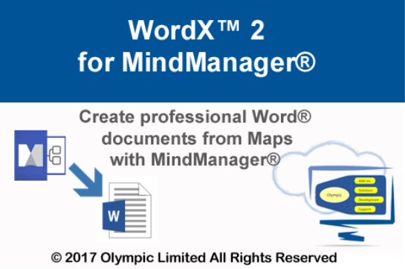

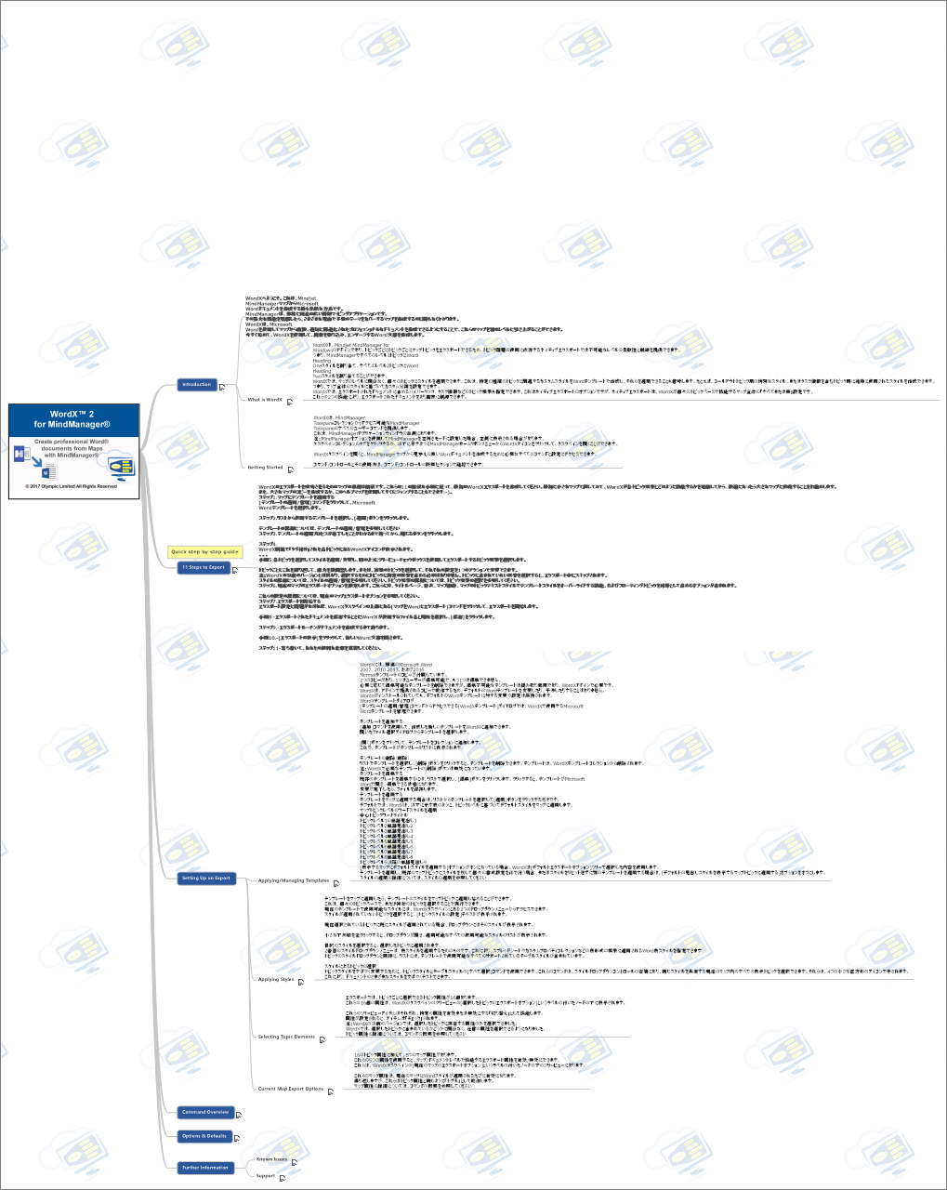

Introduction

Welcome to WordX, the most flexible way to create Microsoft Word documents from your Mindjet MindManager Maps.

MindManager is an extremely versatile information mapping application. Once you get to grips with its powerful functionality, it is not long before you are creating Maps for all kinds of reasons, covering a multitude of subjects.

WordX helps you take those Maps to another level by helping you create well structured, professional documents with Microsoft Word directly from your Maps.

Get started today and use WordX to create Word documents that will capture and engage their readers.

WordXへようこそ。これは、Mindjet MindManagerマップからMicrosoft Wordドキュメントを作成する最も柔軟な方法です。 MindManagerは、非常に用途の広い情報マッピングアプリケーションです。 その強力な機能を理解したら、さまざまな理由で多数のテーマをカバーするマップを作成するのに間もなくかかります。 WordXは、Microsoft Wordを使用してマップから直接、適切に構造化されたプロフェッショナルなドキュメントを作成できるようにすることで、これらのマップを別のレベルに引き上げることができます。 今すぐ始めて、WordXを使用して、読者を取り込み、エンゲージするWord文書を作成します。

What is WordX

WordX is an add-in for Mindjet MindManager for Windows that enables you to export Map Topics on an individual Topic by Topic basis providing a level of flexibility and control not possible with the native export which relies on using the Topic hierarchy.

This means that with the MindManager export all level 1 Topics can be assigned a Word Heading One style while all level 2 Topics can be assigned a Word Heading Two style.

WordX enables you to apply styles on individual Topics irrespective of the level in the Map. This also means you can create custom styles in a Word template that relate to Topics of a particular type and them apply them. For example you could create a special style for a Call Out Topic or one that is purely used for Topics that contain Task Information.

This means you can set up custom taxonomies based on styles throughout your Map.

WordX also lets you specify which Topic elements, such as Hyperlinks, Task Information etc, are included in the exported document. While this is an option in the native export, the native export is an "*all or nothing*" setting for the whole Map where WordX works on an individual Topic basis.

These two features give you far greater level of control over your exported document.

WordXは、Mindjet MindManager for Windowsのアドインであり、トピックごとにトピックごとにマップトピックをエクスポートできるため、トピック階層の使用に依存するネイティブエクスポートでは不可能なレベルの柔軟性と制御を提供できます。 つまり、MindManagerですべてのレベル1トピックにWord Heading Oneスタイルを割り当て、すべてのレベル2トピックにWord Heading Twoスタイルを割り当てることができます。 WordXでは、マップのレベルに関係なく、個々のトピックにスタイルを適用できます。これは、特定の種類のトピックに関連するカスタムスタイルをWordテンプレートで作成し、それらを適用できることも意味します。たとえば、コールアウトトピック用の特別なスタイル、またはタスク情報を含むトピック用に純粋に使用されるスタイルを作成できます。 つまり、マップ全体のスタイルに基づいてカスタム分類を設定できます。 WordXでは、エクスポートされたドキュメントに含めるハイパーリンク、タスク情報などのトピック要素も指定できます。これはネイティブエクスポートのオプションですが、ネイティブエクスポートは、WordXが個々のトピックベースで機能するマップ全体の「すべてまたは無」設定です。 これらの2つの機能により、エクスポートされたドキュメントをより高度に制御できます。

Getting Started

WordX provides all user commands in a MindManager Taskpane accessible from the MindManager Taskpane collection. This is located on the right hand side of the MindManager application window. **Note:** It may appear on the left hand side if you have set MindManager to left handed mode through the MindManager Options.

You can open the Taskpane by clicking on the Tab in the Taskpane collection or by clicking the WordX icon from the MindManager Home Ribbon Menu as shown below.

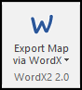

Once opened, the WordX Taskpane provides access to all the commands and settings needed for you to create fantastic looking Word documents from your MindManager Maps.

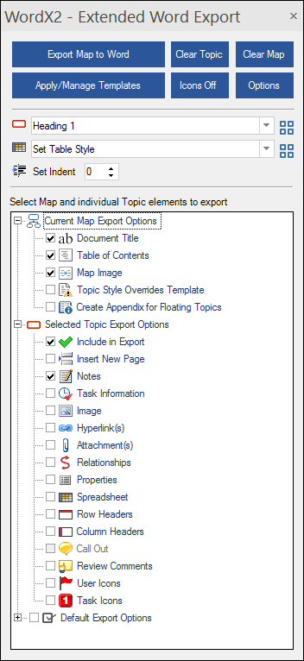

You can view the commands/controls and their usage in the **Command/Control Overview** section.

WordXは、MindManager Taskpaneコレクションからアクセス可能なMindManager Taskpaneのすべてのユーザーコマンドを提供します。 これは、MindManagerアプリケーションウィンドウの右側にあります。 注：MindManagerオプションを使用してMindManagerを左利きモードに設定した場合、左側に表示される場合があります。 タスクペインコレクションのタブをクリックするか、以下に示すようにMindManagerホームリボンメニューからWordXアイコンをクリックして、タスクペインを開くことができます。 WordXタスクペインを開くと、MindManagerマップから見栄えの良いWordドキュメントを作成するために必要なすべてのコマンドと設定にアクセスできます。 コマンド/コントロールとその使用法は、コマンド/コントロールの概要セクションで確認できます。

11 Steps to Export

Preparing a Map for a successful WordX export is simple. Just follow these 11 easy steps to create your first WordX export. We recommend you try it on a small Map first to understand how WordX works with each Topic element and then move on to bigger Maps once you're comfortable.

You could also just create a copy of a large Map or use this help Map and jump straight in :-).

**Step 1.** Apply a Template to your Map

Select a Microsoft Word Template by clicking the **Apply/Manage Templates** command.

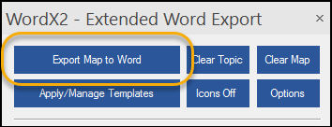

**Step 2.** Select a Template you wish to use from the list and click the **Apply** button.

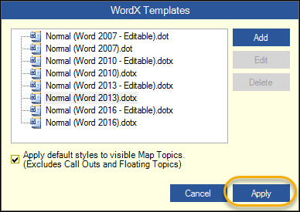

For more details on Templates see **Applying/Managing Templates**

**Step 3**. Wait until you see that the process of applying the Template has completed and then click the **Close** button.

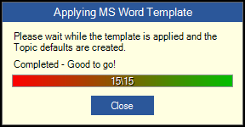

**Step 4.** You will now see WordX icons located on each of the Topics that are "tagged" with WordX attributes.

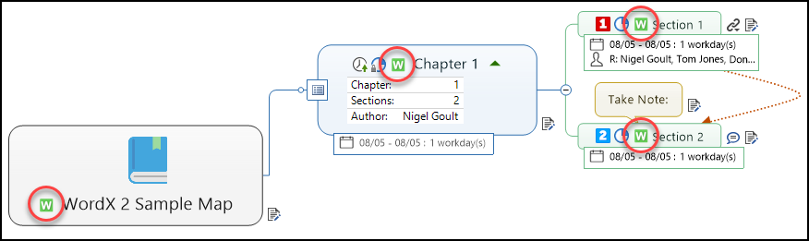

**Step 5.** Select each Topic to apply/change Styles and select Topic Elements to export using the Tree view Checkboxes as shown.

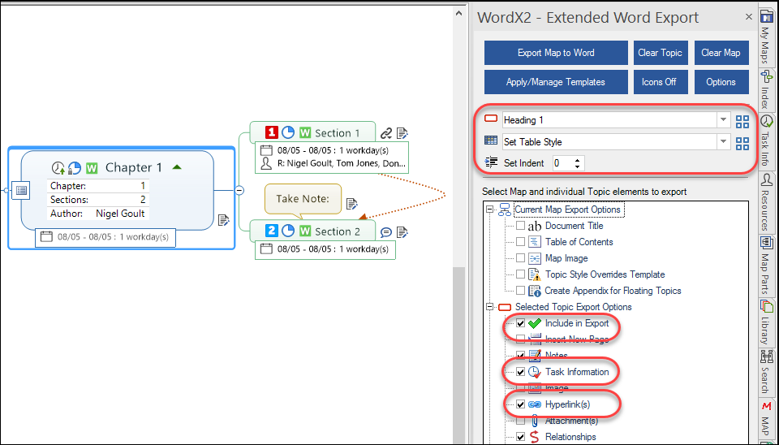

Repeat this for each Topic to fine tune your output. Alternatively, you can select multiple Topics and change the settings for each in one action.

**Note:** Unlike previous versions of WordX a Topic does not have to contain a particular Element in order to make your selections. If you select an Element that the Topic does not have, this will simply be skipped during the export.

For more details on Styles see **Applying/Managing Styles**, for more details on Topic Elements see **Selecting Topic Elements**

**Step 6.** Set the **Current Map Export Options**. These include a Title page, a Table of Contents, Map Image, the ability to override the Template Style with the Topic Text Style from the Map and an option to include Floating Topics as an Appendix.

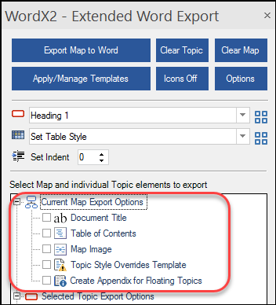

For more details on these settings see **Current Map Export Options**

**Step 7.** Start the export

Once you are happy with your export settings, start the export by clicking the **Export Map to Word** command located at the top of the WordX Taskpane.

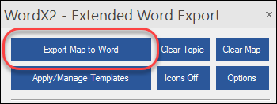

**Step 8.** - Choose a filename and location that WordX will use when saving the exported document and click **Save**.

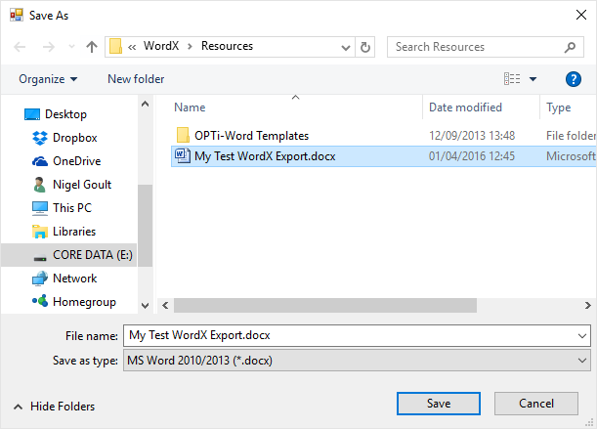

**Step 9.** - Wait while the export routine creates the document.

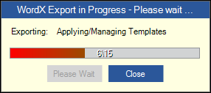

**Step 10**. - Click **View Export** to open the new Word document.

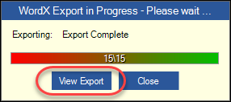

**Step 11.** - Sit back and admire your handy work.

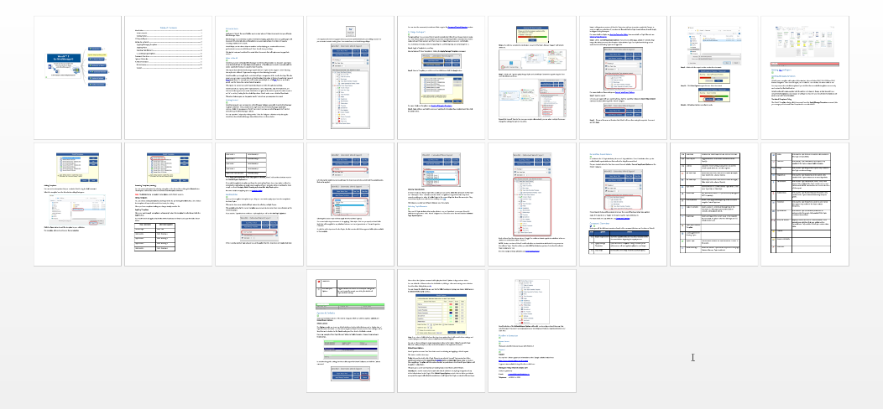

WordXのエクスポートを成功させるためのマップの準備は簡単です。これらの11の簡単な手順に従って、最初のWordXエクスポートを作成してください。最初に小さなマップで試してみて、WordXが各トピック要素とどのように機能するかを理解してから、快適になったら大きなマップに移動することをお勧めします。 また、大きなマップのコピーを作成するか、このヘルプマップを使用してすぐにジャンプすることもできます:-)。 ステップ1.マップにテンプレートを適用する [テンプレートの適用/管理]コマンドをクリックして、Microsoft Wordテンプレートを選択します。 ステップ2.リストから使用するテンプレートを選択し、[適用]ボタンをクリックします。 テンプレートの詳細については、テンプレートの適用/管理を参照してください ステップ3.テンプレートの適用プロセスが完了したことがわかるまで待ってから、閉じるボタンをクリックします。 ステップ4. WordX属性で「タグ付け」された各トピックにあるWordXアイコンが表示されます。 。。。 手順5.各トピックを選択してスタイルを適用/変更し、図のようにツリービューチェックボックスを使用してエクスポートするトピック要素を選択します。 トピックごとにこれを繰り返して、出力を微調整します。または、複数のトピックを選択して、それぞれの設定を1つのアクションで変更できます。 注：WordXの以前のバージョンとは異なり、選択するためにトピックに特定の要素を含める必要はありません。トピックに含まれていない要素を選択すると、エクスポート中にスキップされます。 スタイルの詳細については、スタイルの適用/管理を参照してください。トピック要素の詳細については、トピック要素の選択を参照してください。 ステップ6.現在のマップのエクスポートオプションを設定します。これらには、タイトルページ、目次、マップ画像、マップのトピックテキストスタイルでテンプレートスタイルをオーバーライドする機能、およびフローティングトピックを付録として含めるオプションが含まれます。 これらの設定の詳細については、現在のマップエクスポートオプションを参照してください。 ステップ7.エクスポートを開始する エクスポート設定に問題がなければ、WordXタスクペインの上部にある[マップをWordにエクスポート]コマンドをクリックして、エクスポートを開始します。 手順8.-エクスポートされたドキュメントを保存するときにWordXが使用するファイル名と場所を選択し、[保存]をクリックします。 ステップ9.-エクスポートルーチンがドキュメントを作成するまで待ちます。 手順10.-[エクスポートの表示]をクリックして、新しいWord文書を開きます。 ステップ11-落ち着いて、あなたの便利な仕事を賞賛してください。

Setting Up an Export

Applying/Managing Templates

WordX comes complete with copies of the standard Microsoft Word 2007, 2010 2013 and 2016 Normal Templates. There are two copies, one of which is user editable, the other which is not.

You may remove the editable templates if you wish but the non-editable templates are read only and required by the WordX add-in.

WordX works with copies supplied with the add-in so it does not change or interfere with your default Word template(s). Any changes or settings you have for your default Word template(s) will persist even with WordX installed.

**The WordX Templates Dialog**

The WordX Templates dialog, which is accessed from the **Apply/Manage Templates** command, lets you manage your Microsoft Word Templates for use with WordX.

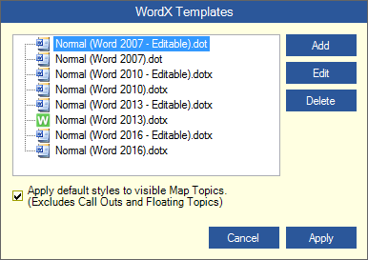

**Adding Templates**

You can add new templates that you create to WordX using the **Add** command.

Select the template from the file selection dialog that opens.

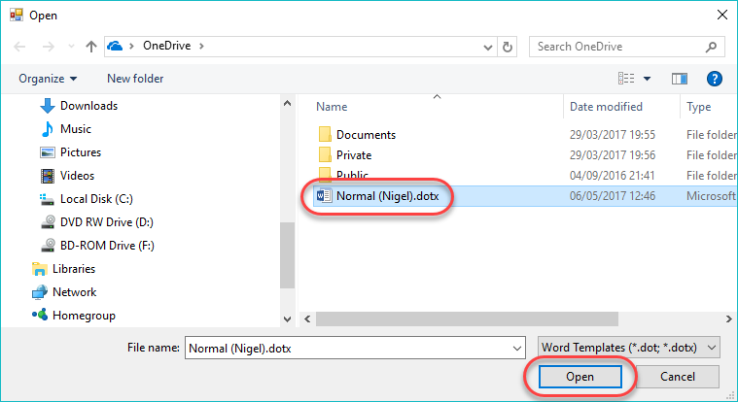

Click the **Open** button to add the template to your collection.

The template will now be shown in the template list.

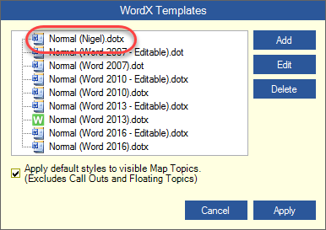

**Removing Templates (deleting)**

You can remove a template by selecting a template in the list and then clicking the **Delete** button. The template will then be removed from the WordX template collection.

**Note:** The **Delete** button is disabled for templates which WordX requires.

**Editing Templates**

You can edit an existing template by selecting it in the list and clicking the **Edit** button. Once clicked the template will open in Microsoft Word ready for editing.

When you have completed making any changes simply save the file.

**Applying Templates**

When you want to apply a template to a Map simply select the template from the list and click the **Apply** button.

By default WordX will apply default styles to the Map based on Topic level as per the table shown below:

|  |  |
| --- | --- |
| **Map Topic Level** | **Word Style Applied** |
| Central Topic | Word Title |
| Topic Level 1 | Word Heading 1 |
| Topic Level 2 | Word Heading 2 |
| Topic Level 3 | Word Heading 3 |
| Topic Level 4 | Word Heading 4 |
| Topic Level 5 | Word Heading 5 |
| Topic Level 6 | Word Heading 6 |
| Topic Level 7 | Word Heading 7 |
| Topic Level 8 | Word Heading 8 |
| Topic Level 9 and onwards | Word Heading 9 |

If the **Apply default styles to visible Map option is checked,** WordX will use the selections made in the **Default Export Options** tree.

If you wish to apply the template and leave the existing Map Topics free of any styles to allow for individual formatting later or simply wish to apply a different template without resetting the styles simply un-check the **Apply default Heading styles to visible Map Topics** option.

For more details on applying styles see **Applying Styles**

WordXには、標準のMicrosoft Word 2007、2010 2013、および2016 Normalテンプレートのコピーが付属しています。 2つのコピーがあり、1つはユーザーが編集可能で、もう1つは編集できません。 必要に応じて編集可能なテンプレートを削除できますが、編集不可能なテンプレートは読み取り専用であり、WordXアドインで必要です。 WordXは、アドインで提供されるコピーで動作するため、デフォルトのWordテンプレートを変更したり、干渉したりすることはありません。 WordXがインストールされていても、デフォルトのWordテンプレートに対する変更や設定は保持されます。 WordXテンプレートダイアログ [テンプレートの適用/管理]コマンドからアクセスできる[WordXテンプレート]ダイアログでは、WordXで使用するMicrosoft Wordテンプレートを管理できます。 テンプレートを追加する [追加]コマンドを使用して、作成した新しいテンプレートをWordXに追加できます。 開いたファイル選択ダイアログからテンプレートを選択します。 [開く]ボタンをクリックして、テンプレートをコレクションに追加します。 これで、テンプレートがテンプレートリストに表示されます。 テンプレートの削除（削除） リストでテンプレートを選択し、[削除]ボタンをクリックすると、テンプレートを削除できます。テンプレートは、WordXテンプレートコレクションから削除されます。 注：WordXで必要なテンプレートの[削除]ボタンは無効になっています。 テンプレートを編集する 既存のテンプレートを編集するには、リストで選択し、[編集]ボタンをクリックします。クリックすると、テンプレートがMicrosoft Wordで開き、編集できる状態になります。 変更が完了したら、ファイルを保存します。 テンプレートを適用する テンプレートをマップに適用する場合は、リストからテンプレートを選択して[適用]ボタンをクリックするだけです。 デフォルトでは、WordXは、以下に示す表のように、トピックレベルに基づいてデフォルトスタイルをマップに適用します。 マップトピックレベルのワードスタイルを適用 中心トピックワードタイトル トピックレベル1の単語見出し1 トピックレベル2単語見出し2 トピックレベル3単語見出し3 トピックレベル4単語見出し4 トピックレベル5単語見出し5 トピックレベル6単語見出し6 トピックレベル7単語見出し7 トピックレベル8単語見出し8 トピックレベル9以降の単語見出し9 [表示するマップにデフォルトスタイルを適用する]オプションがオンになっている場合、WordXは[デフォルトエクスポートオプション]ツリーで選択した内容を使用します。 テンプレートを適用し、既存のマップトピックにスタイルを残して個々の書式設定を後で行う場合、またはスタイルをリセットせずに別のテンプレートを適用する場合は、[デフォルトの見出しスタイルを表示するマップトピックに適用する]オプションをオフにします。 スタイルの適用の詳細については、スタイルの適用を参照してください

Applying Styles

Once you have applied a template to your Map you can start to apply styles from the template to the Map Topics.

This can be done on an individual Topic basis or by selecting multiple Topics.

The available styles for the current template are accessed via two drop down menus located on the WordX Taskpane.

If you select a Topic that does not have a style applied you will see the **Set Topic Style** text:

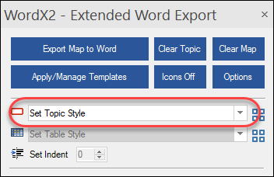

If the currently selected Topic already has a style applied then the drop down will display that style:

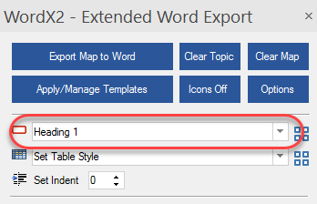

Left-clicking the small down arrow will open the drop down and show a list of all the available styles that can be applied:

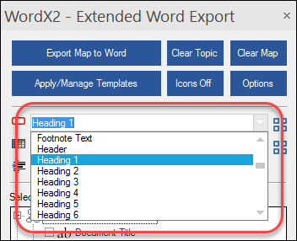

Selecting the desired style will then apply it to the selected Topic(s).

The second style drop down menu is for applying Table styles. This lets you specify a Word Table Style that will be applied to any tabulated element such as a Spreadsheet or Custom Properties Collection

As with the style drop down for the Topics, the list contains all of the supported table styles available in the template.

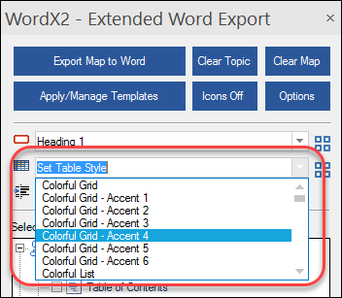

**Selecting Topics by Style**

In order to help you change Topic Styles quickly you can use the **Select All** commands for the Topic and Table styles. These commands, located at the far right hand edge of the style drop down controls, enable you to select all visible Topics in the current Map that share the same style. They are indicated by the icon with the four small squares: graphic

This helps you quickly test different styling in your documents.

テンプレートをマップに適用したら、テンプレートのスタイルをマップトピックに適用し始めることができます。 これは、個々のトピックベースで、または複数のトピックを選択することで実行できます。 現在のテンプレートで使用可能なスタイルには、WordXタスクペインにある2つのドロップダウンメニューからアクセスできます。 スタイルが適用されていないトピックを選択すると、[トピックスタイルの設定]テキストが表示されます。 現在選択されているトピックに既にスタイルが適用されている場合、ドロップダウンにはそのスタイルが表示されます。 小さな下矢印を左クリックすると、ドロップダウンが開き、適用可能なすべての使用可能なスタイルのリストが表示されます。 目的のスタイルを選択すると、選択したトピックに適用されます。 2番目のスタイルドロップダウンメニューは、表スタイルを適用するためのものです。これにより、スプレッドシートやカスタムプロパティコレクションなどの表形式の要素に適用されるWord表スタイルを指定できます トピックのスタイルドロップダウンと同様に、リストには、テンプレートで使用可能なすべてのサポートされているテーブルスタイルが含まれています。   スタイルによるトピックの選択 トピックスタイルをすばやく変更するために、トピックスタイルとテーブルスタイルの[すべて選択]コマンドを使用できます。これらのコマンドは、スタイルドロップダウンコントロールの右端にあり、同じスタイルを共有する現在のマップ内のすべての表示トピックを選択できます。それらは、4つの小さな正方形のアイコンで示されます。 これにより、ドキュメントのさまざまなスタイルをすばやくテストできます。

Selecting Topic Elements

There are 16 Topic attributes that can be selected on a per Topic basis in an export. These 16 attributes are presented in the WordX Taskpane by a Tree View under the node labelled: **Selected Topic Export Options**.

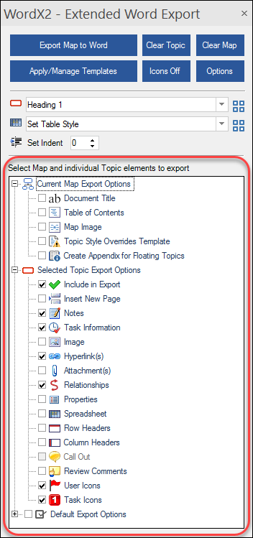

Each of these Tree View items acts as a "toggle" to enable or disable a particular attribute. When an attribute is set the item will be "checked".

**NOTE:** Previous versions of WordX would only allow you to select an attribute if it was present on the selected Topic. WordX now lets you select **ANY** attribute irrespective of whether the selected Topic contains it or not.

For more details on Topic attributes see **Command Overview**

エクスポートでは、トピックごとに選択できるトピック属性が16個あります。 これらの16個の属性は、WordXのタスクペインのツリービューの[選択したトピックのエクスポートオプション]というラベルの付いたノードの下に表示されます。 これらのツリービューアイテムはそれぞれ、特定の属性を有効または無効にする「切り替え」として機能します。 属性が設定されると、アイテムは「チェック」されます。 注：WordXの以前のバージョンでは、選択したトピックに存在する属性のみを選択できました。 WordXでは、選択したトピックに含まれているかどうかに関係なく、任意の属性を選択できるようになりました。 トピック属性の詳細については、コマンドの概要を参照してください

Current Map Export Options

In addition to the 16 Topic attributes, there are 5 Map attributes. These 5 attributes allow you to enable/disable export attributes that work at the Map/Document level.

They are located within the Tree View under the node labelled: **Current Map Export Options** on the WordX Taskpane.

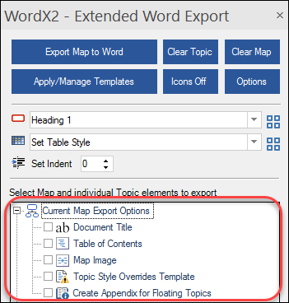

These Map attributes will be enabled whenever the current Map has a Word style applied.

Again, they operate as a "toggle" in the same way the Topic attributes do.

For more details on Map attributes see **Command Overview**

16のトピック属性に加えて、5つのマップ属性があります。 これらの5つの属性を使用すると、マップ/ドキュメントレベルで機能するエクスポート属性を有効/無効にできます。 これらは、WordXタスクペインの[現在のマップのエクスポートオプション]というラベルの付いたノードの下のツリービューにあります。 これらのマップ属性は、現在のマップにWordスタイルが適用されるたびに有効になります。 繰り返しますが、これらはトピック属性と同じように「トグル」として動作します。 マップ属性の詳細については、コマンドの概要を参照してください

Command Overview

Below you will find a list and overview of each of the commands/buttons and functions of WordX.

|  |  |  |
| --- | --- | --- |
| **Icon** | **Caption** | **Details** |
| n/a | Export Map to Word | Starts the export routine and requests a filename for the document before beginning the export process. |
| n/a | Apply/Manage Templates | Opens the WordX Templates dialog to enable you to add, remove, edit and apply templates to your Maps. |
| n/a | Clear Topic | Removes the WordX tags from the selected Topic(s). |
| n/a | Clear Map | Removes the WordX tags from ALL Topics in the Map. |
| n/a | Icons On/Off | Toggle that shows or hides the WordX icon on the Topic(s). |
| n/a | Options | Opens the WordX Settings dialog where you set the default export attributes and other options. |
| graphic | Set Topic Style | Style drop down menu from which to select and apply Topic styles to the selected Topic(s) |
| graphic | Set Table Style | Style drop down menu from which to select and apply Table styles to the selected Topic(s) |
| graphic | Style Select | Style Select can be used to select all Topics that use the same Topic Style or Table Style. |
| graphic | Indent Style | Sets the Indent in values of 1 (one Indent equals approx. 0.25" in spacing). |
| graphic | Document Title | Inserts a Title page at the beginning of the document using the Central Topic text. |
| graphic | Table of Contents | Inserts a Table of Contents at the beginning of the document. If a Title page is present the Table of Contents will be placed after it. |
| graphic | Map Image | Inserts an Image of the current visual of the Map into the document. It is placed after the Title Page and TOC in that order if used. |
| graphic | Topic Style Overrides Template | When selected this will replace the style from the Word template with the font styling on the Map Topic. Font Face, Bold, Underline, Strike through, Italic and colour are supported. |
| graphic | Create Appendix for Floating Topics | Lists any Floating Topics that are WordX Topics as an Appendix at the end of the document. |
| graphic | Export Topic | Used to select whether the Topic should be included in the export. |
| graphic | Insert New Page | Inserts the selected Topic into the export on a new page. Enabled when any Topic is selected. |
| graphic | Notes | Includes the Topic Notes in the export. Only enabled if the Topic contains Notes. |
| graphic | Task Info. | Includes any Task Information in the export. Only enabled if the Topic contains Task Information. |
| graphic | Image | Includes the Topic Image in the export. Only enabled if the Topic contains an Image. |
| graphic | Hyperlink(s) | Includes the Topic Hyperlink(s) in the export. Only enabled if the Topic contains one or more Hyperlinks. |
| graphic | Attachments | Includes the Topic Attachments (Word, Excel) in the export. Only enabled if the Topic contains one or more Attachments. **NOTE:** Attachments are added to the flow of the export. |
| graphic | Relationships | Includes the Topic Relationship(s) in the export. Only enabled if the Topic contains Relationship start/end points. |
| graphic | Properties | Includes the Topic Properties (custom or auto-calc) in the export. Only enabled if the Topic contains Properties. |
| graphic | Spreadsheets | Includes the Topic Spreadsheet (embedded or referenced) in the export. Only enabled if the Topic contains a Spreadsheet. |
| graphic graphic | Row/Col. Headers | Displays or hides the Row or Column Headers when exporting any attribute that uses a table such as Spreadsheets. Only enabled if the Topic contains table data. |
| graphic | Call Out | Displays the Call Out and any Sub-Topics from that Call Out in a Table after the Topic Text. |
| graphic | Review Comments | Displays a table of any Review Comments in the document. |
| graphic | User Icons | Displays a table of any user icons utilised on the Map Topic. |
| graphic | Task Icons | Displays a table of Task icons utilised on the Map Topic. |
| graphic | Default Export Options | Toggles whether the WordX default export settings will be used during the export, over-riding the individual Topic attribute settings. |

Options & Defaults

There are two more features of the WordX Taskpane which we will now explore. **Options** and **Default Export Options**.

**WordX Options**

The **Options** enable you to set up default attributes for the tables that are used to display data of Topic Elements, the labels used for referencing those Topic Elements and the Font settings such as Size, Bold and underline for the Table heading and Font Size for the Table content.

Here is an example of two Topic Element Tables for Task Information, Review Comments and Relationships.

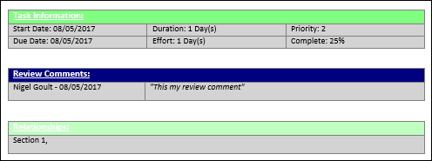

In order to change the settings for these tables open the WordX Taskpane and click the Options command.

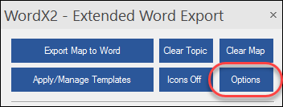

When clicked the Options command will display the WordX Options dialog as shown below.

You can select the different colours for the Tables by clicking a colour and making a new selection from the colour dialog that opens..

You can change the labels that are used for the Table headings by typing your desired label name in the **Section Prefix Name** text box.

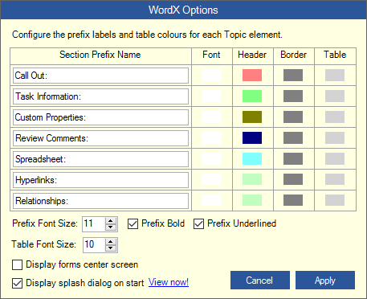

**Note:** If you select a Table Style from the drop down option then it will override these settings and use the style provided for the selected table from the Word template.

You can use these settings to create standardised coloured/formatted Tables for specific Topic Elements making it easy to quickly identify information in the exported document.

**Default Export Options**

WordX provides a second Tree View that is used for selecting and applying a default export.

This feature works in two ways.

**Firstly**, it is used to decide which Topic Elements are selected for each Topic as standard when applying a template and the **Apply default Heading styles to visible Map Topics** option is checked. When applying a Template with this option checked, any selections in the Default Export Options will be applied to **ALL** Topics.

This gives you a quick way to jump-start existing Maps where there is a lot of Topics.

**Secondly**, it is used to create a fast export with default selections on any Map irrespective of any individual selections for the Topic. If the **Default Export Options** node is checked when you initiate an export, the export will utilise these selections on all Topics if the Topic contains the Element type.

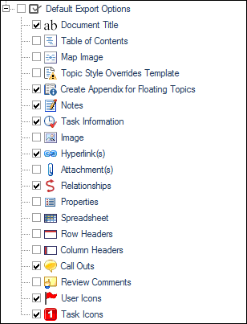

Careful selection of the **Defaults Export Options** will enable you to configure WordX in a way that suits the type of documents you regularly produce from Maps and help you maximise WordX in your work flow.

Further Information

Known Issues

There are currently no known issues with WordX 2.0

Support

**Support**

You can find further support and information on the Olympic website located here:

[https://www.olympic-limited.co.uk/support](http://www.olympic-limited.co.uk/support)

Support is also available during office hours which are:

**Monday to Friday, 9:30am it 4:30pm, GMT**

Contact support via:

**E-mail:** [support@olympic-limited.co.uk](mailto:support@olympic-limited.co.uk)

**Telephone:** +44 208 144 4224